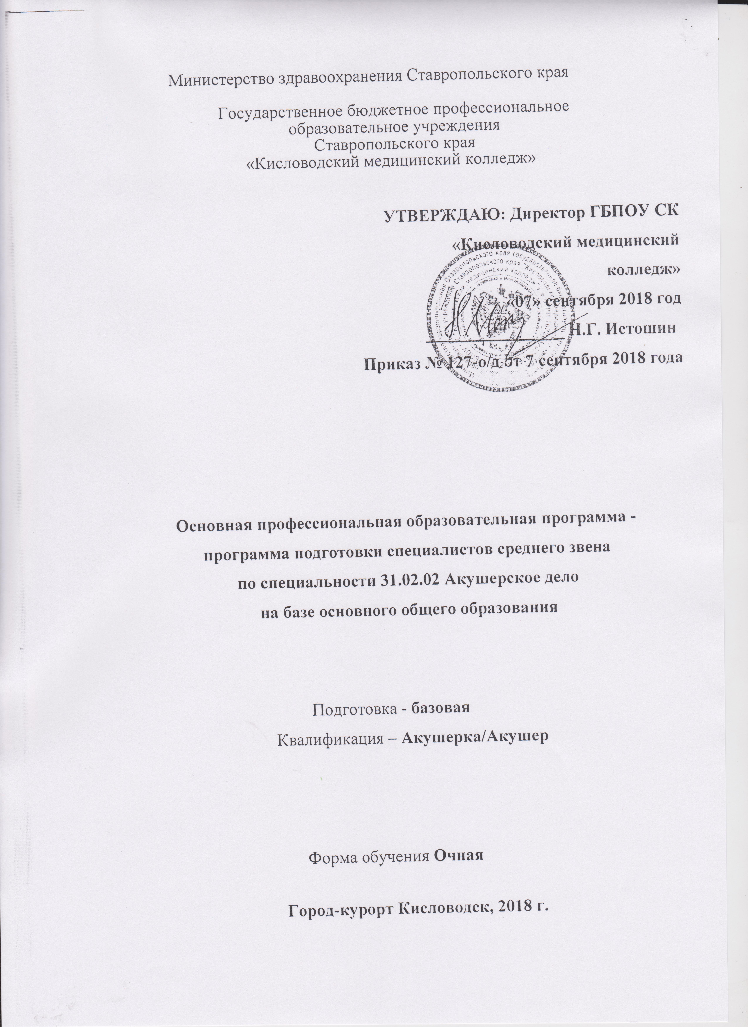

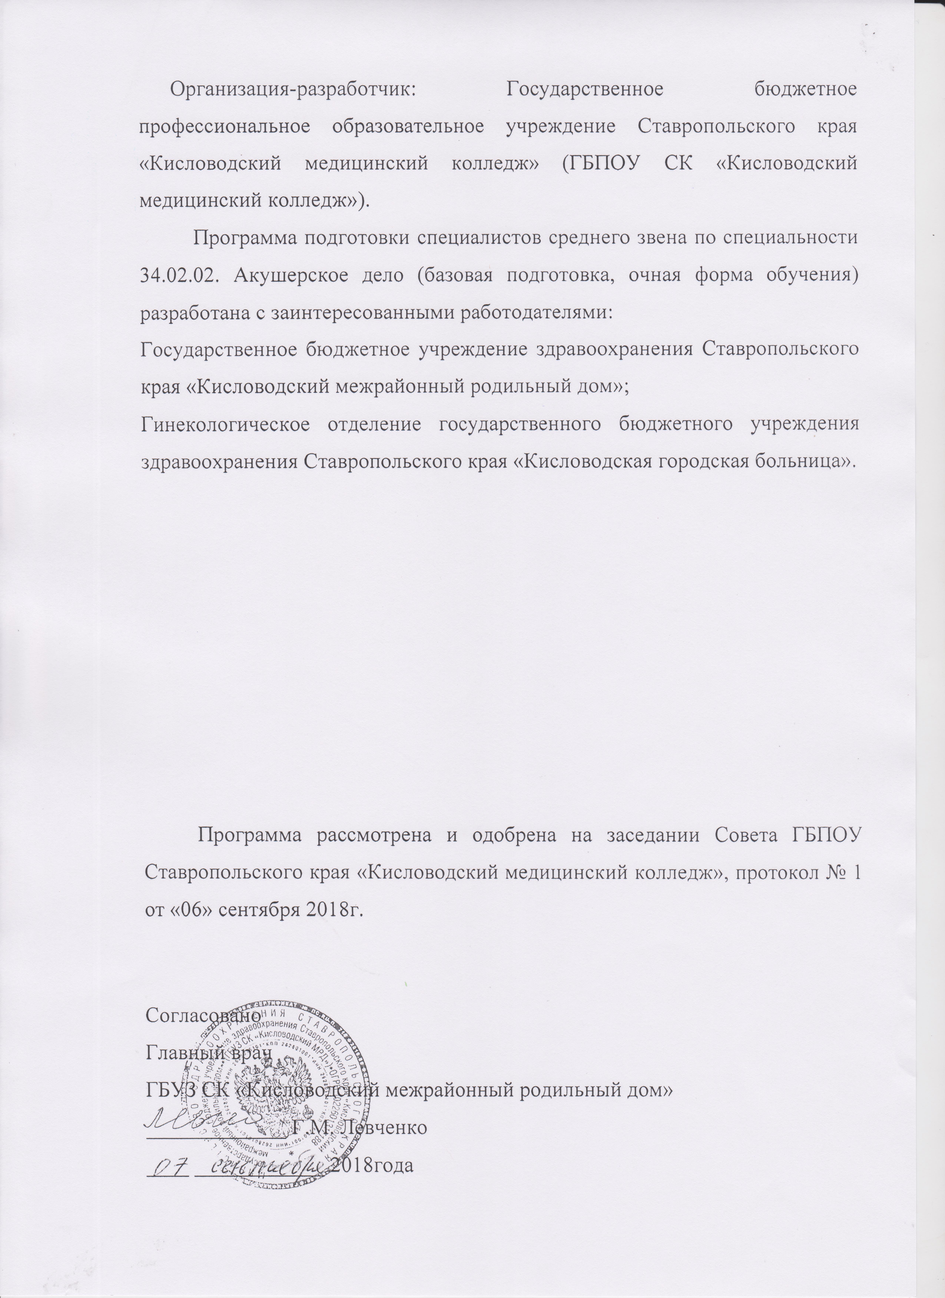

№ п/п | СОДЕРЖАНИЕ | Стр.
1. | Общие положения | 5
1.1. | Нормативно-правовые основы разработки программы подготовки специалистов среднего звена. | 5
2. | Цели и задачи программы подготовки специалистов среднего звена по специальности 31.02.01 Лечебное дело | 6
3. | Нормативный срок освоения программы | 6
3.1. | Трудоемкость ППССЗ | 7
3.2. | Требования к абитуриенту | 7
4. | Характеристика профессиональной деятельности выпускника | 7
5. | Требования к результатам освоения ППССЗ | 8
6. | Организация учебного процесса и режим занятий | 11
7. | Контроль и оценка результатов освоения ППССЗ | 16
8. | Ресурсное обеспечение ППССЗ | 17
9. | Характеристика среды колледжа, обеспечивающая развитие общих компетенций у выпускников | 20

- ОБЩИЕ ПОЛОЖЕНИЯ
1.1. НОРМАТИВНО - ПРАВОВЫЕ ОСНОВЫ РАЗРАБОТКИ ПРОГРАММЫ ПОДГОТОВКИ СПЕЦИАЛИСТОВ СРЕДНЕГО ЗВЕНА

Настоящая программа подготовки специалистов среднего звена по специальности 31.02.02 Акушерское дело разработана на основе Федерального государственного образовательного стандарт среднего профессионального образования по специальности 31.02.02 Акушерское дело, утвержденного приказом Министерства образования и науки Российской Федерации от «11» августа 2014 г. № 969 по специальности 31.02.02 Акушерское дело.
ППССЗ представляет собой систему документов, разработанную и утвержденную директором Государственного бюджетного профессионального образовательного учреждения Ставропольского края» Кисловодский медицинский колледж» с учетом требований регионального рынка труда.
Нормативную основу разработки ППССЗ по специальности 31.02.02 Акушерское дело составляют документы в действующей редакции:
- Федеральный закон «Об образовании в Российской Федерации» от 29.12.2012Г № 273-ФЗ;
- Приказ Министерства образования и науки Российской Федерации от «11» августа 2014 г. № 969 по специальности 31.02.02 Акушерское дело;
- Приказ Минобрнауки России от 14.06.2013 N464 "Об утверждении Порядка организации и осуществления образовательной деятельности по образовательным программам среднего профессионального образования";
- Разъяснения по формированию учебного плана основной профессиональной образовательной программы начального профессионального образования с приложением макета учебного плана по его заполнению;
- Устав ГБПОУ Ставропольского края «Кисловодский медицинский колледж»;
- Положение о выпускной квалификационной работе;
- Положение об учебной и производственной практике студентов;
- Положение о текущем контроле успеваемости и промежуточной аттестации студентов.
- ЦЕЛИ И ЗАДАЧИ ПРОГРАММЫ ПОДГОТОВКИ СПЕЦИАЛИСТОВ СРЕДНЕГО ЗВЕНА ПО СПЕЦИАЛЬНОСТИ
31.02.02 АКУШЕРСКОЕ ДЕЛО

Целью программы подготовки специалистов среднего звена является подготовка конкурентоспособных кадров по специальности 31.02.02 Акушерское дело, квалификации акушерка, готовых к оказанию первичной медико-санитарной помощи городскому и сельскому населению разных возрастов, проведению профилактической работы, формированию приверженности здоровому образу жизни граждан России, оказанию медико-социальной помощи женщинам и новорожденным, проведению и оказанию помощи беременным и детям, соблюдению норм профессиональной этики, проведению организационно-аналитической работы на своем рабочем месте и в медицинских коллективах.

- НОРМАТИВНЫЙ СРОК ОСВОЕНИЯ ПРОГРАММЫ

Нормативные сроки освоения ППССЗ по специальности 31.02.02 Акушерское дело базовой подготовки в очной форме обучения и присваиваемая квалификация приводится в таблице:
Уровень образования, необходимый для приема на обучение по ППССЗ | Наименование квалификации базовой подготовки | Срок получения СПО по ППССЗ базовой подготовки в очной форме обучения
на базе основного общего образования | Акушерка/  Акушер | - года 10 месяцев

  - . ТРУДОЕМКОСТЬ ППССЗ

Учебные циклы | Число недель обучения | Количество часов
Аудиторная нагрузка | 125 | 4500
Самостоятельная работа |  | 2250
Учебная практика | 10
Производственная практика (по профилю специальности) | 13
Производственная практика (преддипломная) | 4
Промежуточная аттестация | 7
Государственная итоговая аттестация | 6
Каникулярное время | 34
Итого: | 199 | 6750

3.2. ТРЕБОВАНИЯ К АБИТУРИЕНТУ

Порядок приема регламентируется «Правилами приема в Государственное бюджетное профессиональное образовательное учреждение Ставропольского края «Кисловодский медицинский колледж» на обучение по ППССЗ.
Прием граждан на обучение по ППССЗ осуществляется по заявлениям лиц, имеющим документ государственного образца о среднем (полном) общем образовании или об основном общем образовании.
Процедура зачисления осуществляется на конкурсной основе в соответствии с Правилами приема образовательного учреждения.

4 ХАРАКТЕРИСТИКА ПРОФЕССИОНАЛЬНОЙ
ДЕЯТЕЛЬНОСТИ ВЫПУСКНИКА

Область профессиональной деятельности выпускников - оказание акушерско-гинекологической помощи в учреждениях здравоохранения.
Объектами профессиональной деятельности выпускников являются:
- женщины в различные периоды жизни;
- новорожденные;
- семья;
- медицинская документация;
- инструментарий, медикаменты, аппаратура;
- первичные трудовые коллективы.
Акушерка/акушер базовой подготовки готовится к следующим видам деятельности:
- Медицинская и медико-социальная помощь женщине, новорожденному, семье при физиологическом течении беременности, родов, послеродового периода;
- Медицинская помощь беременным и детям при заболеваниях, отравлениях и травмах;
- Медицинская помощь женщине с гинекологическими заболеваниями в различные периоды жизни;
- Медицинская помощь женщине, новорожденному, семье при патологическом течении беременности, родов, послеродового периода;
- Выполнение работ по профессии Младшая медицинская сестра по уходу за больными.

5 ТРЕБОВАНИЯ К РЕЗУЛЬТАТАМ ОСВОЕНИЯ ППССЗ

Акушерка/Акушер (базовой подготовки) должны обладать общими компетенциями, включающими в себя способность:
ОК 1. Понимать сущность и социальную значимость будущей профессии, проявлять к ней устойчивый интерес.
ОК 2. Организовывать собственную деятельность, выбирать типовые методы и способы выполнения профессиональных задач, оценивать их эффективность и качество.
ОК 3. Принимать решения в стандартных и нестандартных ситуациях, нести за них ответственность.
ОК 4. Осуществлять поиск и использование информации, необходимой для эффективного выполнения профессиональных задач, профессионального и личностного развития.
ОК5. Использовать информационно-коммуникационные технологии в профессиональной деятельности.
ОК 6. Работать в коллективе и команде, эффективно общаться с коллегами, руководством, потребителями.
ОК7. Брать на себя ответственность за работу подчиненных членов команды и результат выполнения заданий.
ОК 8. Самостоятельно определять задачи профессионального и личностного развития, заниматься самообразованием, планировать повышение квалификации.
ОК 9. Ориентироваться в условиях частой смены технологий в профессиональной деятельности.
ОК 10. Бережно относится к историческому наследию и культурным традициям народа, уважать социальные, культурные и религиозные различия.
ОК 11. Быть готовым брать на себя нравственные обязательства по отношению к природе, обществу и человеку.
ОК 12. Организовывать рабочее место с соблюдением требований охраны труда, производственной санитарии, инфекционной и противопожарной безопасности.
ОК 13. Вести здоровый образ жизни, заниматься физической культурой и спортом для укрепления здоровья, достижения жизненных и профессиональных целей.
Акушерка/Акушер должен обладать профессиональными компетенциями, соответствующими основным видам профессиональной деятельности:
ВПД 1. Медицинская и медико-социальная помощь женщине, новорожденному, семье при физиологическом течении беременности, родов, послеродового периода.
ПК 1.1. Проводить диспансеризацию и патронаж беременных и родильниц.
ПК 1.2. Проводить физиопсихопрофилактическую подготовку беременных к родам, обучение мерам профилактики осложнений беременности, родов и послеродового периода.
ПК.1.3. Оказывать лечебно–диагностическую помощь при физиологической беременности, родах и в послеродовом периоде.
ПК 1.4. Оказывать акушерское пособие при физиологических родах.
ПК 1.5. Проводить первичный туалет новорожденного, оценивать и контролировать динамику его состояния, осуществлять уход и обучать родителей уходу за новорожденным.
ПК 1.6. Применять лекарственные средства по назначению врача.
ПК 1.7. Информировать пациентов по вопросам охраны материнства и детства, медицинского страхования.
ВПД 2. Медицинская помощь беременным и детям при заболеваниях, отравлениях и травмах.
ПК 2.1. Проводить лечебно-диагностическую, профилактическую, санитарно-просветительскую работу с пациентами с экстрагенитальной патологией под руководством врача.
ПК 2.2. Выявлять физические и психические отклонения в развитии ребенка, осуществлять уход, лечебно-диагностические, профилактические мероприятия детям под руководством врача.
ПК 2.3. Оказывать доврачебную помощь при острых заболеваниях, несчастных случаях, чрезвычайных ситуациях и в условиях эпидемии.
ВПД 3. Медицинская помощь женщине с гинекологическими заболеваниями в различные периоды жизни.
ПК 3.1. Проводить профилактические осмотры и диспансеризацию женщин в различные периоды жизни.
ПК 3.2. Проводить лечебно-диагностические мероприятия
гинекологическим больным под руководством врача.
ПК 3.3. Выполнять диагностические манипуляции самостоятельно в пределах своих полномочий.
ПК 3.4. Оказывать доврачебную помощь пациентам при неотложных состояниях в гинекологии.
ПК 3.5. Участвовать в оказании помощи пациентам в периоперативном периоде.
ПК 3.6. Проводить санитарно-просветительскую работу по вопросам планирования семьи, сохранения и укрепления репродуктивного здоровья.
ВПД 4. Медицинская помощь женщине, новорожденному, семье при патологическом течении беременности, родов, послеродового периода.
ПК 4.1. Участвовать в проведении лечебно-диагностических мероприятий беременной, роженице, родильнице с акушерской и экстрагенитальной патологией и новорожденному.
ПК 4.2. Оказывать профилактическую и медико-социальную помощь беременной, роженице, родильнице при акушерской и экстрагенитальной патологии.
ПК 4.3. Оказывать доврачебную помощь беременной, роженице, родильнице при акушерской и экстрагенитальной патологии.
ПК 4.4. Осуществлять интенсивный уход при акушерской патологии.
ПК 4.5. Участвовать в оказании помощи пациентам в периоперативном периоде.
ВПД 5. Выполнение работ по одной или нескольким профессиям рабочих, должностям служащих.

- ОРГАНИЗАЦИЯ УЧЕБНОГО ПРОЦЕССА
И РЕЖИМ ЗАНЯТИЙ

Основная профессиональная образовательная программа по специальности 31.02.02 Акушерское дело предусматривает изучение следующих учебных циклов в соответствии с рабочим учебным планом:
общеобразовательные дисциплины
общий гуманитарный и социально-экономический;
математический и общей естественнонаучный;
профессиональный;
и разделов:
учебная практика;

производственная практика (по профилю специальности);

производственная практика (преддипломная);

промежуточная аттестация;

государственная (итоговая) аттестация (подготовка и защита выпускной квалификационной работы).

Получение среднего профессионального образования на базе основного общего образования осуществляется с одновременным получением среднего общего образования в пределах соответствующей образовательной программы среднего профессионального образования.

В соответствии с требованиями ФГОС среднего общего образования для сформированности навыков коммуникативной, учебно-исследовательской деятельности, критического мышления, способности к инновационной, аналитической, творческой, интеллектуальной деятельности по выбранной теме в рамках нескольких учебных дисциплин обучающимся выполняется индивидуальный проект.

Общий гуманитарный и социально-экономический, математический и общий естественнонаучный учебные циклы состоят из дисциплин.

Обязательная часть ОГСЭ цикла ППССЗ базовой подготовки предусматривает изучение следующих обязательных дисциплин: «Основы философии», «История», «Иностранный язык», «Физическая культура».

Профессиональный цикл состоит из общепрофессиональных дисциплин и профессиональных модулей в соответствии с основными видами деятельности. В состав профессионального модуля входит один или несколько междисциплинарных курсов. При освоении обучающимися профессиональных модулей проводятся учебная практика и производственная практика (по профилю специальности).

Обязательная часть профессионального цикла ППССЗ предусматривает изучение дисциплины «Безопасность жизнедеятельности». Объем часов на дисциплину «Безопасность жизнедеятельности» составляет 68 часов, из них на освоение основ военной службы - 48 часов.
В период освоения ППССЗ предусмотрено выполнение студентами двух курсовых работ по ПМ.01 Медицинская и медико-социальная помощь женщине, новорожденному и семье при физиологическом течении беременности и родов, послеродового периода и по ПМ.03 Медицинская помощь с гинекологическими заболеваниями в различные периоды жизни. Выполнение и защита курсовой работы реализуются в пределах времени, отведенного на изучение профессионального модуля.
В период освоения программы подготовки специалистов среднего звена студент осваивает выполнение работ по профессии «Младшая медицинская сестра по уходу за больным» в рамках профессионального модуля 05 «Выполнение работ по профессии «Младшая медицинская сестра по уходу за больными».
Консультации для обучающихся очной формы обучения предусматриваются в объем 4 часов на одного студента на каждый учебный год. Формы проведения консультаций (индивидуальные, групповые, письменные, устные) определяются преподавателем самостоятельно. Часы консультаций закладываются в распределение педагогической учебной нагрузки преподавателей. Выполнение часов консультаций подтверждается соответствующими записями в журналах, а также в отчетах о выполнении педагогической нагрузки.
Практика является обязательным разделом ППССЗ. Она представляет собой вид учебной деятельности, направленной на формирование, закрепление, развитие практических навыков и компетенций в процессе выполнения определенных видов работ, связанных с будущей профессиональной деятельностью.
Цели и задачи, программы и формы отчетности определены рабочими программами практик.
Учебная практика проводится как на базе колледжа, так и в учреждениях здравоохранения.
Проведение производственной практики организуется в лечебно – профилактических учреждениях на основе договоров о сотрудничестве, заключаемых между колледжем и лечебными учреждениями, в соответствии с Положением об учебной и производственной практике студентов колледжа. По всем этапам практики, включенным в учебный план, проводится дифференцированные зачеты и выставляется итоговая оценка.
Освоение программы подготовки специалистов среднего звена сопровождается текущим контролем успеваемости и промежуточной аттестацией обучающихся.
Оценка качества подготовки студентов осуществляется в двух основных направлениях:
оценка уровня освоения дисциплин;
оценка компетенций обучающихся.
Основными видами промежуточной аттестации являются: зачеты, дифференцированные зачеты, экзамены по учебным дисциплинам, междисциплинарным курсам, комплексные экзамены по двум или нескольким учебным дисциплинам или междисциплинарным курсам в рамках одного профессионального модуля, квалификационные экзамены по итогам освоения всех элементов профессионального модуля.
Формы и периодичность промежуточной аттестации обучающихся определяются учебным планом.
Освоение программы подготовки специалистов среднего звена по специальности завершается итоговой аттестацией.
Государственная итоговая аттестация проводится в форме защиты выпускной квалификационной работы в соответствии с Положением о государственной итоговой аттестации выпускников по специальностям.
Обязательным требованием к выпускной квалификационной работе является соответствие одному или нескольким профессиональным модулям.
При формировании вариативной части учебного плана колледж руководствовался целями и задачами настоящего ФГОС СПО, также компетенциями выпускника, указанными во ФГОС СПО. Содержание вариативной части обучения разрабатывалось в соответствии с запросами представителя работодателя – ГБУЗ СК «Кисловодский межрайонный родильный дом».
Учебный год начинается с 1 сентября. Обучение проводится на русском языке.
Максимальный объем учебной нагрузки обучающегося составляет 54 академических часа в неделю, включая все виды аудиторной и внеаудиторной (самостоятельной) учебной работы по освоению основной профессиональной образовательной программы.
Максимальный объем аудиторной учебной нагрузки при очной форме получения образования составляет 36 академических часов в неделю.
Обязательная аудиторная нагрузка предполагает лекции, практические занятия, включая семинары.
С целью реализации ППССЗ по специальности 31.02.02 Акушерское дело учебный процесс организуется при шестидневной рабочей недели. В отдельных учебных группах, в соответствии с расписанием учебных занятий, возможна пятидневная учебная неделя. Продолжительность теоретических занятий – 2 академических часа (по 45 минут), практических занятий – 2,4 или 6 академических часов (по 45 минут).
При проведении практических занятий по иностранному языку, информатике, а также для формирования профессиональных компетенций по основным видам профессиональной деятельности при проведении практических занятий, определенных учебным планом по профессиональным модулям и входящим в них междисциплинарным курсам, а также по учебным практикам, деление групп на подгруппы осуществляется при условии наполняемости в подгруппе не менее 10 человек.
При проведении преддипломных практик деление групп на подгруппы не осуществляется.
Общая продолжительность каникул при освоении ППССЗ составляет 34 недели, в том числе не менее 2 недель в зимний период в каждом учебном году.

- КОНТРОЛЬ И ОЦЕНКА РЕЗУЛЬТАТОВ ОСОЕНИЯ ППССЗ

Оценка качества освоения ППССЗ включает текущий контроль знаний, промежуточную и итоговую аттестацию учащихся, осуществляется в течение всего периода обучения в рамках внутреннего мониторинга в соответствии с разработанными и утвержденными локальными актами.
Текущий контроль обязателен при проведении всех организационных форм учебных занятий, практики студентов.
Текущий контроль может быть разнообразным по форме и содержанию в зависимости от целей контроля и специфики учебной дисциплины, междисциплинарного курса, профессионального модуля.
Для аттестации на соответствие персональных достижений студентов поэтапным требованиям ППССЗ (промежуточная аттестация) созданы фонды оценочных средств, позволяющие оценить знания, умения и освоенные компетенции. Оценочные средства для проведения промежуточной аттестации по междисциплинарным курсам и профессиональным модулям максимально приближены к условиям будущей профессиональной деятельности и представляют собой комплексные задания по осуществлению соответствующего вида деятельности.
Проведение промежуточной аттестации организовано в соответствии с Положением об осуществлении текущего контроля успеваемости и промежуточной аттестации обучающихся в ГБПОУ СК «Кисловодский медицинский колледж».
Студенты, не имеющие академической задолженности и выполнившие учебный план в полном объеме, допускаются к прохождению государственной итоговой аттестации. Государственная итоговая аттестация выпускника колледжа является обязательной.
Целью государственной итоговой аттестации (далее – ГИА) выпускников является определение соответствия уровня и качества подготовки выпускников требованиям федерального государственного образовательного стандарта с последующей выдачей документов государственного образца об уровне образования и квалификации.
Государственная итоговая аттестация проводится в сроки согласно графику учебного процесса, включает подготовку и защиту выпускной квалификационной работы. Объем и сроки, отводимые на выполнение выпускной квалификационной работы - 4 недели. Срок защиты выпускной квалификационной работы - 2 недели.

- РЕСУРСНОЕ ОБЕСПЕЧЕНИЕ ППССЗ

Реализация ППССЗ по специальности 31.02.02 Акушерское дело обеспечивается педагогиками кадрами, имеющими среднее профессиональное или высшее образование, соответствующее профилю преподаваемой дисциплины (модуля). Опыт деятельности в организациях соответствующей профессиональной сферы является обязательным для преподавателей, отвечающих за освоение обучающимся профессионального учебного цикла. Преподаватели должны проходить повышение квалификации (в том числе в форме стажировки в профильных организациях) не реже 1 раза в 3 года.
Программа подготовки специалистов среднего звена обеспечена учебно-методической документацией и материалами по всем дисциплинам, междисциплинарным курсам, профессиональным курсам, видам практик.
Внеаудиторная работа обучающихся сопровождается методическим обеспечением и обоснованием времени, затрачиваемого на ее выполнение.
Реализация программы подготовки специалистов среднего звена обеспечена доступом каждого обучающегося к базам данных и библиотечным фондам, формируемым по полному перечню дисциплин, междисциплинарных курсов по видам программы подготовки специалистов среднего звена.
С целью предоставления возможности оперативного обмена информацией и доступа к информационным ресурсам, во время самостоятельной подготовки, обучающимся в читальном зале библиотеки колледжа и компьютерных классах обеспечен доступ к сети Интернет.
Каждый обучающийся обеспечен не менее чем одним учебным печатным и/или электронным изданием по каждой дисциплине профессионального цикла и одним учебно-методическим печатным и/или электронным изданием по каждому междисциплинарному курсу (включая электронные базы периодических изданий).
Библиотечный фонд укомплектован печатными и электронными изданиями основной и дополнительной учебной литературы по дисциплинам всех циклов, изданными за последние 5 лет. Установлена электронная библиотечная система «Консультант студента», которая позволяет с любого компьютера, подключенного к сети «Интернет» при получении IP-адреса, обеспечить выход пользователей к необходимой учебной литературе.
Образовательная организация обеспечена необходимым комплектом лицензионного программного оборудования.
Библиотечный фонд, помимо учебной литературы, включает официальные справочно-библиографические и периодические издания в расчете не менее чем 1 экземпляр на 100 обучающихся.
Каждому обучающемуся обеспечен доступ к комплектам библиотечного фонда, состоящим из 4 наименований журналов по профилю получаемой специальности: «Акушерство и гинекология», «Педиатрия», «Сестринское дело», «Медицинская сестра».
Колледж располагает материально-технической базой, обеспечивающей проведение всех видов теоретических и практических занятий с использованием персональных компьютеров, дисциплинарной, междисциплинарной и модульной подготовки, учебной практики, предусмотренных учебным планом по специальности 31.02.02Акушерское дело. Материально-техническая база соответствует действующим санитарным и противопожарным нормам.
Перечень кабинетов, лабораторий и других помещений
Кабинеты:
- Кабинет истории и основ философии
- Кабинет иностранного языка
- Кабинет психологии
- Кабинет информационных технологий в профессиональной деятельности
- Кабинет анатомии и физиологии человека
- Кабинет основ патологии
- Кабинет основ латинского языка с медицинской терминологией
- Кабинет гигиены и экологии человека
- Кабинет фармакологии
- Кабинет основ микробиологии и иммунологии
- Кабинет правового обеспечения профессиональной деятельности
- Кабинет общественного здоровья и здравоохранения
- Кабинет физиологического акушерства
- Кабинет гинекологии
- Кабинет педиатрии
- Кабинет безопасности жизнедеятельности
- Кабинет медико-социальной реабилитации
- Кабинет здорового человека и его окружения
- Кабинет организации и охраны труда младшей медицинской сестры за больными;
- Кабинет технологии оказания медицинских услуг
- Кабинет теории и практики сестринского дела
- Кабинет биологии
- Кабинет математики
- Кабинет русского языка и литературы
- Кабинет химии
Лаборатории:
- анатомии и физиологии человека
- фармакологии
- микробиологии с курсом иммунологии и вирусологии
- гигиены
- химии
- физики
- компьютерный класс
Спортивный комплекс:
Открытый стадион широкого профиля с элементами полосы препятствий;
Спортивный зал;
Место для стрельбы;
Тренажерный зал.
Залы:
Библиотека, читальный зал с выходом в Интернет;
Актовый зал;
Конференц-зал.

- ХАРАКТЕРИСТИКА СРЕДЫ КОЛЛЕДЖА, ОБЕСПЕЧИВАЮЩАЯ РАЗВИТИЕ ОБЩИХ КОМПЕТЕНЦИЙ У ВЫПУСКНИКОВ

Целью деятельности колледжа является формирование социально-культурной среды, создающей условия, необходимые для формирования социально-личностных компетенций выпускников, всестороннего развития и социальной личности, сохранения здоровья обучающихся, способствующая развитию воспитательного компонента образовательного процесса, включая развитие студенческого самоуправления.
Система работы всего педагогического коллектива направлена на создание благоприятного социально-психологического климата образовательной среды, что позволяет установить эффективные межличностные отношения между членами педагогического коллектива и обучающимися.
Планирование, организацию и контроль результативности воспитательной и внеурочной работы студентов осуществляет заместитель директора по воспитательной работе. Основным документом, регламентирующим формирование среды колледжа, обеспечивающей развитие социально-личностных компетенций, обучающихся является План воспитательной работы на учебный год. В соответствии с Планом воспитательной работы колледжа для формирования компетенций обучающихся в колледже:
- организованы студенческие общественные организации: студенческий профсоюз, студенческий совет, волонтерский отряд «Оберегающие жизнь»;
- проводятся мероприятия общекультурной и оздоровительной направленности;
- проводятся мероприятия социально-культурной реабилитации;
- проводится кружковая и внеаудиторная работа по формированию личностных профессиональных качеств.
- студенты колледжа принимают участие в краевых и городских молодежных мероприятиях, и акциях;
Для участия в воспитательных мероприятиях в духе гражданской сознательности и высокой правовой культуры приглашаются представители местных органов управления, представители силовых ведомств, представители духовенства. Организовано тесное взаимодействие с представителями работодателей.
Для организации воспитательного процесса, координации подготовки и проведения мероприятий разрабатываются внутренние локальные акты, издаются приказы, распоряжения директора колледжа.

